Отчёт по лабораторной работе №12

Петлин Артём Дмитриевич

Содержание

# 1 Цель работы

Изучить основы программирования в оболочке ОС UNIX/Linux. Научиться писать небольшие командные файлы.

# 2 Задание

1. Написать скрипт, который при запуске будет делать резервную копию самого себя (то есть файла, в котором содержится его исходный код) в другую директорию backup в вашем домашнем каталоге. При этом файл должен архивироваться одним из архиваторов на выбор zip, bzip2 или tar. Способ использования команд архивации необходимо узнать, изучив справку.
2. Написать пример командного файла, обрабатывающего любое произвольное число аргументов командной строки, в том числе превышающее десять. Например, скрипт может последовательно распечатывать значения всех переданных аргументов.
3. Написать командный файл — аналог команды ls (без использования самой этой команды и команды dir). Требуется, чтобы он выдавал информацию о нужном каталоге и выводил информацию о возможностях доступа к файлам этого каталога.
4. Написать командный файл, который получает в качестве аргумента командной строки формат файла (.txt, .doc, .jpg, .pdf и т.д.) и вычисляет количество таких файлов в указанной директории. Путь к директории также передаётся в виде аргумента командной строки.

# 3 Теоретическое введение

Командный процессор (командная оболочка, интерпретатор команд shell) — это про- грамма, позволяющая пользователю взаимодействовать с операционной системой компьютера. В операционных системах типа UNIX/Linux наиболее часто используются следующие реализации командных оболочек:

* оболочка Борна (Bourne shell или sh) — стандартная командная оболочка UNIX/Linux, содержащая базовый, но при этом полный набор функций;
* С-оболочка (или csh) — надстройка на оболочкой Борна, использующая С-подобный синтаксис команд с возможностью сохранения истории выполнения команд;
* оболочка Корна (или ksh) — напоминает оболочку С, но операторы управления программой совместимы с операторами оболочки Борна;
* BASH — сокращение от Bourne Again Shell (опять оболочка Борна), в основе своей совмещает свойства оболочек С и Корна (разработка компании Free Software Foundation).

# 4 Выполнение лабораторной работы

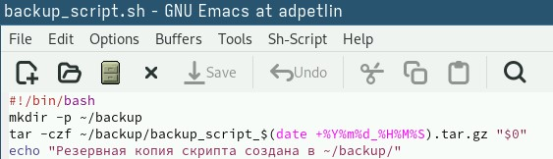

Рис. 1: код скрипта

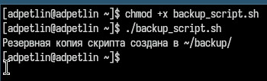

Рис. 2: работа скрипта

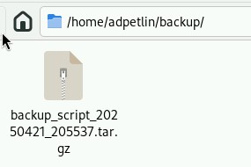

Рис. 3: Созданный скриптом архив

Пишем скрипт для резервного копирования.

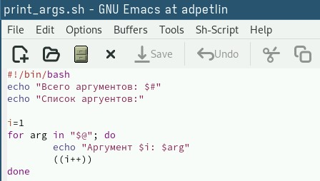

Рис. 4: код скрипта

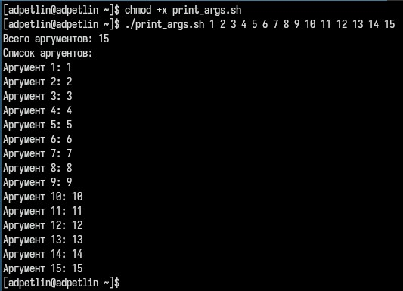

Рис. 5: работа скрипта

Пишем пример командного файла для обработки аргументов.

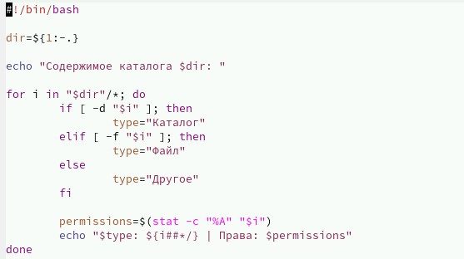

Рис. 6: код скрипта

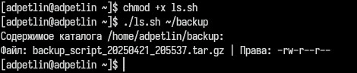

Рис. 7: работа скрипта

Пишем аналог команды ls.

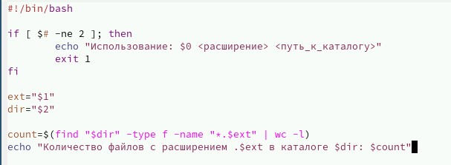

Рис. 8: код скрипта

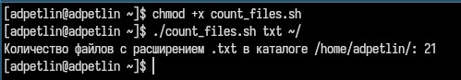

Рис. 9: работа скрипта

Пишем скрипт для подсчёта файлов по расширению

# 5 Выводы

Мы изучили основы программирования в оболочке ОС UNIX/Linux. Научились писать небольшие командные файлы.

# Список литературы

1. Dash, P. Getting Started with Oracle VM VirtualBox / P. Dash. – Packt Publishing Ltd, 2013. – 86 сс.
2. Colvin, H. VirtualBox: An Ultimate Guide Book on Virtualization with VirtualBox. VirtualBox / H. Colvin. – CreateSpace Independent Publishing Platform, 2015. – 70 сс.
3. Vugt, S. van. Red Hat RHCSA/RHCE 7 cert guide : Red Hat Enterprise Linux 7 (EX200 and EX300) : Certification Guide. Red Hat RHCSA/RHCE 7 cert guide / S. van Vugt. – Pearson IT Certification, 2016. – 1008 сс.
4. Робачевский, А. Операционная система UNIX / А. Робачевский, С. Немнюгин, О. Стесик. – 2-е изд. – Санкт-Петербург : БХВ-Петербург, 2010. – 656 сс.
5. Немет, Э. Unix и Linux: руководство системного администратора. Unix и Linux / Э. Немет, Г. Снайдер, Т.Р. Хейн, Б. Уэйли. – 4-е изд. – Вильямс, 2014. – 1312 сс.
6. Колисниченко, Д.Н. Самоучитель системного администратора Linux : Системный администратор / Д.Н. Колисниченко. – Санкт-Петербург : БХВ-Петербург, 2011. – 544 сс.
7. Robbins, A. Bash Pocket Reference / A. Robbins. – O’Reilly Media, 2016. – 156 сс.